“环保卫士泰格”系 列 小 说 推 荐
Cat Tiger series
年 龄：7-12

系列卖点：

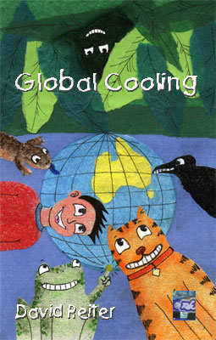
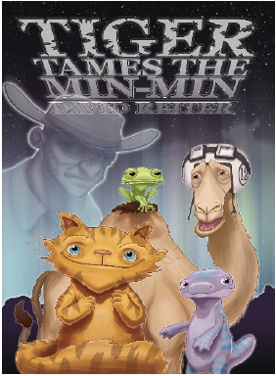
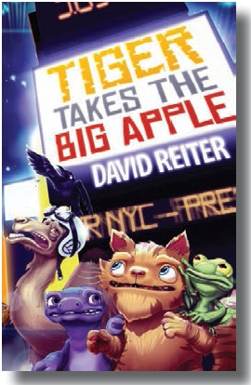
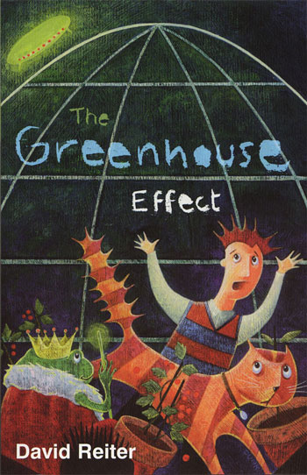

系列入选“维克多利亚总理阅读挑战”（Victorian Premier's Reading Challenge）

书系入选“南澳洲总理阅读挑战”South Australian Premier's Reading Challenge书系

宣传环保意识除了大喊“保卫地球母亲”，以及分析自然环境恶化之后的各种危机之外，是否还存在着更为轻松的普及方式呢？这部三部曲系列将带给您一个肯定的回答。是的，宣传环保理念还可以通过冒险小说这种孩子们喜闻乐见的方式来实现。告别乏味的说教，在奇妙的冒险故事中发现环保的重要意义！

作者简介：
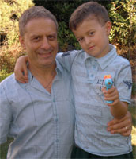
大卫·雷特博士(David Reiter) ：大卫是一名多次斩获大奖的作家。他来自澳大利亚布里斯本。至今，大卫已经出版了近60部小说、诗歌及儿童读物，还包括一些多媒体短片。他还是Interactive Publications的总监。

大卫的早先作品包括有绘本《真实的枪》（Real Guns）等，曾获得Queensland Premier奖，也曾入围Steele Rudd and Adelaide盛典大奖。除此之外，大卫也赢得了包括澳大利亚儿童书委员会及昆士兰艺术协会的奖项肯定。

中文书名：《温室效应》
英文书名：The Greenhouse Effect
作 者：David Reiter
出 版 社：Interactive Publications
代理公司：ANA
出版日期：2008年
代理地区：中国台湾、大陆
审读资料：电子稿
页 数：206页，黑白插图
类 型：7-12岁少年文学

内容简介：

猫咪泰格（Tiger）和他的小主人一起来到了堪培拉。作为一只猫咪泰格觉得自己已经做得极好了，他甚至放下架子，主动和邻居的两只杂毛狗打招呼。不过，他却没想到很快自己将要加入一个拯救地球的神秘组织“神池”（Sacred Pool）。

这是一个隐藏在公园里的秘密组织。他们的领导者是一只叫做塔克（Tark）的青蛙王子。这个号称来自遥远外太空的王子带着一群忠诚的属下，来此警告人们，他们的肆意妄为已经将地球引上毁灭的道路了。当然更重要的是，他们还要想方设法治愈已有的“环境创伤”。

泰格很快和蓝舌头的蜥蜴旺达（Wanda）成为了好朋友。而且，他们一起加入了青蛙王子的秘密组织。随后，拥有神奇魔法的乌鸦尤杜拉（Eudora）也来了。加上泰格的小主人亚历山大，一行人开始了拯救地球环境的伟大工程。首先，他们需要让更多人了解到地球正在承受的各种破坏——至少天空已经不再蔚蓝。不过，这项大工程该从何做起呢？外星人、魔法乌鸦、地球猫咪和地球人这个奇异的军团能够成功地完成这个艰巨的任务吗？

敬请期待！
中文书名：《全球冷却》
英文书名：Global Cooling
作 者：David Reiter
出 版 社：Interactive Publications
代理公司：ANA
出版日期：2008年
代理地区：中国台湾、大陆
审读资料：电子稿
页 数：206页，黑白插图
类 型：7-12岁少年文学

内容简介：

在神池组织的第一次“地球修补任务”——解决堪培拉的温室效应之后，猫咪泰格和他的好朋友蓝舌蜥蜴旺达，以及青蛙王子塔克一起来到了海边。接下来他们将在那儿向人们宣传保护地球的重要性。

由于魔法乌鸦尤杜拉已经返回了Griffon行星，主人亚历山大也未跟随而来。这让泰格感到些许的失落。不过，很快他们就在路上结识了新的朋友。其中包括传递消息的乌鸦萨姆（Sam）。越来越多的朋友加入了进来，在塔克的魔法脚趾帮助下，不少人已经开始意识到温室效应所带来的全球气候变暖问题。可是，正当一切顺利进行时，泰格一行人并未意识到最大的挑战正在前方等待着他们。

总是犹豫不决的Yowie和多疑的鳄鱼王似乎并不友善。“神池”的成员们将要采取什么方式来说服他们呢？他们能否像上一辑一样成功让地球降温，并且从此远离环境破坏的危机呢？

媒体评价：

“一部充满魅力的图书，关于冲突，关于家庭羁绊，充满丰富的想象。”
---- The Sunday Age

“一部跨越文化的图书告诉我们朋友、家庭对于任何人都是重要的。插图极富东方色彩，封面极富感染力。”
---- The Reading Stack

中文书名：《驯服明明星人》
英文书名：Tiger Tames the Min-Min
作 者：Dr David Reiter
出 版 社：Interactive Publications
代理公司：ANA
出版日期：2010年11月15日
代理地区：中国大陆、台湾
审读资料：电子稿
页 数：208页
类 型：8岁以上 少年文学

内容简介：

修复地球计划系列第三部。前两部《温室效应》（The Greenhouse Effect）与《全球变冷》（Global Cooling）均已登上VIC、SA与NSW线上阅读挑战赛名单。

地球修复计划小队被派往地球，拯救这座行星于危难之中。小队成员包括一头老虎、一只青蛙、一头骆驼、一只猫、一条蜥蜴、一只乌鸦，以及各种来自格里芬星球的生物。因此这部作品中的主人公将不是传统意义上的超级英雄。

故事在阐述21世纪人类所面对的诸多问题的同时，也唤醒读者的危机意识，解释我们的星球正怎样一步步走向恶化。

作者通过那些能言善道的动物，以及先进的科技，将其送入不同次元，挽救这个星球。《驯服明明星人》（Tiger Tames the Min-Min）显然是希望读者能通过这本书对我们生活的这个世界予以深入的思考。

地球修复计划小队，还有他们的朋友前竞赛骆驼12号，究竟能否顺利穿越辛普森沙漠，顺利抵达红土中心？神秘的明明星人又是否会对他们加以阻挠？

目标读者：

- 该系列即将由C-Max工作室改编成电视连续剧S
- 该系列即将由莫奇斯塔克动画工作室拍摄成动画电影
- 对奇幻与虚构小说感兴趣的孩子们
- 关心环境与小动物的孩子们
- 对科幻小说与太空旅行感兴趣的孩子们

中文书名：《守卫大苹果》
英文书名：Tiger Takes The Big Apple
作 者：David P Reiter
出 版 社：Interactive Publications
代理公司：ANA
出版日期：2014年1月15日
代理地区：中国大陆、台湾
审读资料：电子稿
页 数：220页
类 型：8-12岁少年文学

内容简介：

在地球修复工程系列第四部中，地球面临了星际飞船的威胁。这些外星人来自遥远的银河外，它们决定在地球上的污染入侵到其他星球前毁灭这里。

在上一部《驯服明明星人》（Tiger Tames the Min Min）最后，地球已经被袋鼠征服，米克（明明星人）和他的机器人撤退到太阳系外缘，决定对地球再次发动一次全面袭击。

老虎与猫还有它的武装队（蓝舌头旺达，竞赛骆驼12号，蠢乌鸦西德，乔装外星人塔克）与美国当地物种——北极熊、秃鹰还有现任总统奥巴马和麦当娜会师，一同抵抗来自纽约（大苹果）上空的威胁。

于是，在战斗打响前，为了联合众生物，整个小队进入联合国执行任务。可这究竟是否来得及守卫这个星球？他们又是否会因为无视气候变化这一要素，而付出惨痛的代价呢？

核心卖点：

- 主要儿童杂志均已提供该书的赠阅本
- 预计会投入到澳大利亚与美国各大学校与公共图书馆
- 地球修复工程系列首部作品《温室效应》（The Greenhouse Effect）现已决定拍成电影
- 该系列在澳大利亚图书挑战赛上表现优异

目标读者：

- 喜欢科幻小说或科幻电影的孩子们
- 关心环境与小动物的孩子们
- 对科幻小说与太空旅行感兴趣的孩子们

谢谢您的阅读！
请将回馈信息发至：黄家坤
安德鲁﹒纳伯格联合国际有限公司北京代表处
北京市海淀区中关村大街甲59号中国人民大学文化大厦1705室, 邮编：100872
电话：010-82504106
传真：010-82504200
Email: Jhuang@nurnberg.com.cn
网址：http://www.nurnberg.com.cn
微博：http://weibo.com/nurnberg
豆瓣小站：http://site.douban.com/110577/

